Faculdade de Tecnologia Senac Tubarão
Curso: Programador de Sistemas
Unidade Curricular: Desenvolver banco de dados
Professora: Nelma Rodrigues Pereira Data: 23/06/2026
Nome:

ATIVIDADE PRÁTICA (POUSADA / JOINS)

- Criação do banco de dados:

CREATE TABLE cliente (
idCliente SERIAL PRIMARY KEY,
nomeCliente VARCHAR(100),
cidadeCliente VARCHAR(50),
telefoneCliente VARCHAR(20)
);

CREATE TABLE funcionario (
idFuncionario SERIAL PRIMARY KEY,
nomeFuncionario VARCHAR(100),
cargoFuncionario VARCHAR(50)
);

CREATE TABLE quarto (
idQuarto SERIAL PRIMARY KEY,
numeroQuarto INTEGER,
tipoQuarto VARCHAR(50),
valorDiaria DECIMAL(10,2)
);

CREATE TABLE reserva (
idReserva SERIAL PRIMARY KEY,
dataEntradaReserva DATE,
dataSaidaReserva DATE,
statusReserva VARCHAR(20),
clienteId INTEGER,
funcionarioId INTEGER,
quartoId INTEGER,

FOREIGN KEY (clienteId) REFERENCES cliente(idCliente),
FOREIGN KEY (funcionarioId) REFERENCES funcionario(idFuncionario),
FOREIGN KEY (quartoId) REFERENCES quarto(idQuarto)
);

CREATE TABLE pagamento (
idPagamento SERIAL PRIMARY KEY,
valorPagamento DECIMAL(10,2),
formaPagamento VARCHAR(30),
reservaId INTEGER,

FOREIGN KEY (reservaId) REFERENCES reserva(idReserva)
);

INSERÇÃO DE DADOS:

INSERT INTO cliente VALUES
(1,'Ana Souza','Tubarão','9999-1111'),
(2,'Bruno Lima','Laguna','9999-2222'),
(3,'Carlos Mendes','Jaguaruna','9999-3333'),
(4,'Daniela Rocha','Capivari','9999-4444'),
(5,'Eduardo Alves','Tubarão','9999-5555'),
(6,'Fernanda Costa','Imbituba','9999-6666'),
(7,'Gabriel Pereira','Laguna','9999-7777');

INSERT INTO funcionario VALUES
(1,'João Silva','Recepção'),
(2,'Marcos Souza','Gerência'),
(3,'Patrícia Lima','Limpeza'),
(4,'Ricardo Alves','Recepção');

INSERT INTO quarto VALUES
(1,101,'Standard',120),
(2,102,'Standard',120),
(3,201,'Luxo',200),
(4,202,'Luxo',200),
(5,301,'Master',350),
(6,302,'Master',350),
(7,303,'Presidencial',500);

INSERT INTO reserva VALUES
(1,'2026-07-01','2026-07-05','Confirmada',1,1,1),
(2,'2026-07-03','2026-07-06','Cancelada',2,2,2),
(3,'2026-07-10','2026-07-12','Confirmada',3,1,3),
(4,'2026-07-15','2026-07-18','Confirmada',4,3,4),
(5,'2026-07-20','2026-07-22','Pendente',NULL,4,5),
(6,'2026-07-25','2026-07-28','Confirmada',5,NULL,6);

INSERT INTO pagamento VALUES
(1,600,'Cartão',1),
(2,400,'Pix',2),
(3,1000,'Dinheiro',3),
(4,1200,'Cartão',4);

EXERCÍCIO 1:

- Liste:
  - nomeCliente
  - cidadeCliente
  - dataEntradaReserva
- Regras:
  - Mostrar apenas clientes com reserva
  - Filtrar cidade = “Tubarão”
SELECT cliente.nomeCliente, cliente.cidadeCliente, reserva.dataEntradaReserva
FROM cliente
INNER JOIN reserva
ON cliente.idCliente = reserva.clienteId
WHERE cliente.cidadeCliente = 'Tubarão'
ORDER BY cliente.nomeCliente;

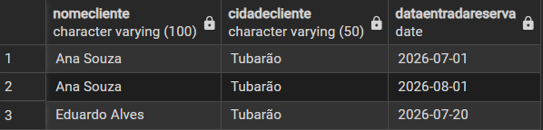

EXERCÍCIO 2:

- Liste:
  - nomeCliente
  - cidadeCliente
  - dataEntradaReserva (se existir)
- Regras:
  - Mostrar TODOS os clientes
  - Ordenar por nome
SELECT cliente.nomeCliente, cliente.cidadeCliente, reserva.dataEntradaReserva
FROM cliente
LEFT JOIN reserva
ON cliente.idCliente = reserva.clienteId
ORDER BY cliente.nomeCliente;

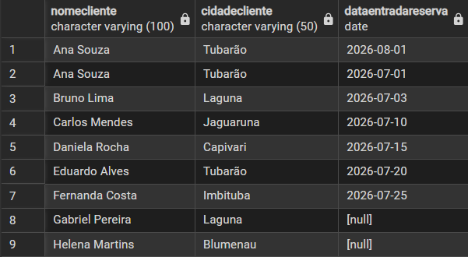

EXERCÍCIO 3:

- Liste:
  - nomeFuncionario
  - cargoFuncionario
  - dataEntradaReserva
- Regras:
  - Mostrar todos os funcionários
  - Filtrar cargo = “Recepção”

SELECT funcionario.nomeFuncionario, funcionario.cargoFuncionario, reserva.dataEntradaReserva
FROM funcionario
INNER JOIN reserva
ON funcionario.idFuncionario = reserva.funcionarioId
WHERE funcionario.cargoFuncionario = 'Recepção'
ORDER BY funcionario.nomeFuncionario;

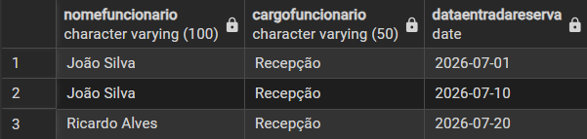

EXERCÍCIO 4:
- Liste:
  - numeroQuarto
  - tipoQuarto
  - statusReserva
- Regras:
  - Mostrar quartos mesmo sem reserva
  - Filtrar tipo = “Luxo”

SELECT quarto.numeroQuarto, quarto.tipoQuarto, reserva.statusReserva
FROM quarto
LEFT JOIN reserva
ON quarto.idQuarto = reserva.quartoId
WHERE quarto.tipoQuarto = 'Luxo'
ORDER BY quarto.numeroQuarto;

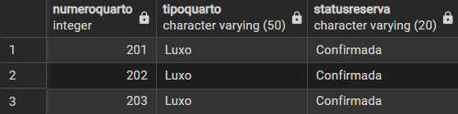

EXERCÍCIO 5:
- Liste:
  - idReserva
  - valorPagamento
  - formaPagamento
- Regras:
  - Mostrar reservas mesmo sem pagamento
  - Filtrar formaPagamento = “Cartão”

SELECT reserva.idReserva, pagamento.valorPagamento, pagamento.formaPagamento
FROM reserva
LEFT JOIN pagamento
ON reserva.idReserva = pagamento.reservaId
WHERE pagamento.formaPagamento = 'Cartão'
OR pagamento.idPagamento IS NULL
ORDER BY reserva.idReserva;

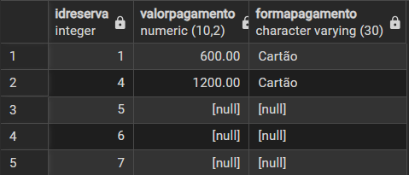

EXERCÍCIO 6:

- Liste:
  - nomeCliente
  - nomeFuncionario
  - statusReserva
- Regras:
  - Mostrar clientes mesmo sem funcionário associado
  - Filtrar status = “Confirmada”

SELECT cliente.nomeCliente, funcionario.nomeFuncionario, reserva.statusReserva
FROM cliente
INNER JOIN reserva
ON cliente.idCliente = reserva.clienteId
LEFT JOIN funcionario
ON reserva.funcionarioId = funcionario.idFuncionario
WHERE reserva.statusReserva = 'Confirmada'
ORDER BY cliente.nomeCliente;

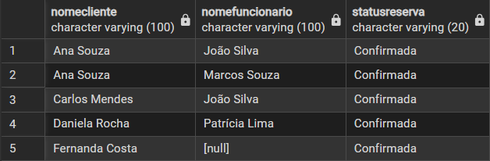

EXERCÍCIO 7:
- Liste:
  - nomeCliente
  - statusReserva
  - dataEntradaReserva
- Regras:
  - Mostrar apenas reservas canceladas
  - Incluir clientes sem reserva também

SELECT cliente.nomeCliente, reserva.statusReserva, reserva.dataEntradaReserva
FROM cliente
LEFT JOIN reserva
ON cliente.idCliente = reserva.clienteId
WHERE reserva.statusReserva = 'Cancelada'
OR reserva.idReserva IS NULL
ORDER BY cliente.nomeCliente;

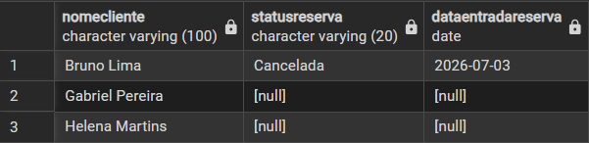

EXERCÍCIO 8:
- Liste:
  - nomeCliente
  - dataReserva
  - statusReserva
- Regras:
  - Filtrar status = “Pendente”

SELECT cliente.nomeCliente, reserva.dataEntradaReserva, reserva.statusReserva
FROM cliente
INNER JOIN reserva
ON cliente.idCliente = reserva.clienteId
WHERE reserva.statusReserva = 'Pendente'
ORDER BY cliente.nomeCliente;

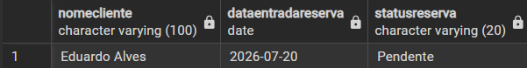

EXERCÍCIO 9:

- Liste:
  - cliente
  - funcionário
  - quarto
  - pagamento
- Regras:
  - Mostrar tudo mesmo sem correspondência
  - Usar WHERE para filtrar apenas reservas confirmadas

SELECT cliente.nomeCliente, funcionario.nomeFuncionario, quarto.numeroQuarto, pagamento.valorPagamento, reserva.statusReserva
FROM cliente
INNER JOIN reserva
ON cliente.idCliente = reserva.clienteId
INNER JOIN quarto
ON reserva.quartoId = quarto.idQuarto
LEFT JOIN funcionario
ON reserva.funcionarioId = funcionario.idFuncionario
LEFT JOIN pagamento
ON reserva.idReserva = pagamento.reservaId
WHERE reserva.statusReserva = 'Confirmada'
ORDER BY cliente.nomeCliente;

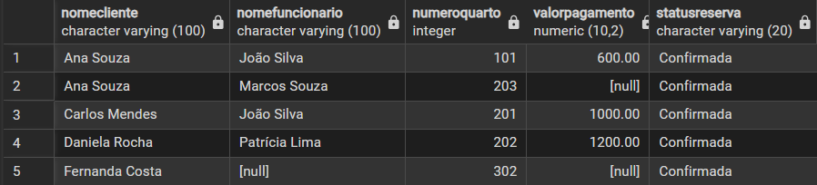

EXERCÍCIO 10:

- Crie 3 consultas SQL:
  - 1 usando INNER JOIN
  - 1 usando LEFT JOIN
  - 1 usando RIGHT JOIN
- Para cada consulta:
  - Enunciado (o que a consulta faz)
  - SQL
  - Print do resultado
- IMPORTANTE
  - O aluno pode alterar o banco de dados caso seja necessário (inserir ou ajustar dados) para conseguir executar corretamente as consultas.
- Entrega:
  - Enunciado das 3 consultas
  - SQL das 3 consultas
  - 3 prints dos resultados no PostgreSQL
1 –
ENUNCIADO: Listar apenas quartos que estão ocupados (com reserva confirmada)

SQL:
SELECT quarto.numeroQuarto, quarto.tipoQuarto, cliente.nomeCliente, reserva.statusReserva
FROM quarto
INNER JOIN reserva
ON quarto.idQuarto = reserva.quartoId
INNER JOIN cliente
ON reserva.clienteId = cliente.idCliente
WHERE reserva.statusReserva = 'Confirmada'
ORDER BY quarto.numeroQuarto;

RESULTADO:

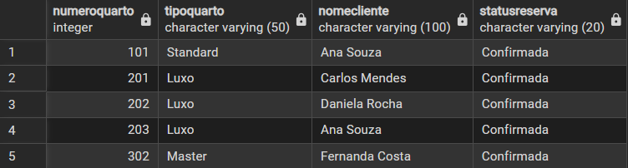

2 –
ENUNCIADO: Listar todos os funcionários com suas reservas (se houver)

SQL:
SELECT funcionario.nomeFuncionario, funcionario.cargoFuncionario, cliente.nomeCliente, reserva.statusReserva
FROM funcionario
LEFT JOIN reserva
ON funcionario.idFuncionario = reserva.funcionarioId
LEFT JOIN cliente
ON reserva.clienteId = cliente.idCliente
ORDER BY funcionario.nomeFuncionario;

RESULTADO:

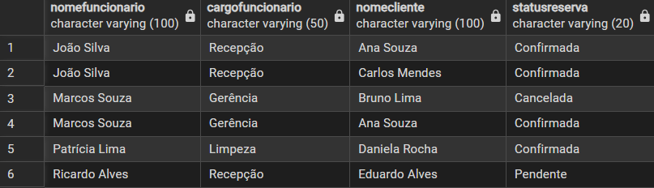

3 –
ENUNCIADO: Listar todos os quartos mostrando se têm reserva ou não

SQL:
SELECT quarto.numeroQuarto, quarto.tipoQuarto, reserva.statusReserva, cliente.nomeCliente
FROM reserva
RIGHT JOIN quarto
ON reserva.quartoId = quarto.idQuarto
LEFT JOIN cliente
ON reserva.clienteId = cliente.idCliente
ORDER BY quarto.numeroQuarto;

RESULTADO:
